PRÉ-PROJETO 2026

NOME: Angellyne Marciel Marques Nº 01
NOME: Gabrielly Sales da Silva Nº 05
TELEFONE (S): (45) 99969-4523 → Gabrielly, (45) 92002-0219 → Angellyne
E-MAIL: gabrielly.sales.silva@escola.pr.gov.br
CURSO: Desenvolvimento de sistemas
TURMA: 3°Ano

ALUNO(s) É OBRIGATÓRIO EM ANEXO AO PRÉ-PROJETO, NO MÍNIMO UMA TELA DE INTERFACE (TELA PRINCIPAL) JUNTO AO PROJETO.

INSERIR A PRIMEIRA TELA DO PROJETO

TITULO
Título do projeto: Skate fest championship

INTRODUÇÃO
O sistema terá como objetivo as competições de skate, para Calza (2007), O Skate é um dos esportes mais praticados em todo o país. O Brasil conta com representantes que atuam internacionalmente, mas, ainda assim, a modalidade carece de reconhecimento por parte da mídia e da população. Além disso, são escassos os estudos voltados ao seu treinamento. O objetivo deste trabalho foi realizar um levantamento sobre a situação atual do Skate, abordando o Sistema de Competição, o Sistema de Treinamento e os Fatores Complementares. Buscou-se também desenvolver uma análise crítica quanto à adequação do sistema preparatório em relação às exigências das competições que terá três módulos principais, sendo eles: cadastro de skatistas, registro de notas e ranking dinâmico. É conveniente garantir o funcionamento destes 3 módulos, pois, sem eles não garantirá o bom desempenho do software. Ademais, a aparência será a partir da temática skatista e garantindo um bom visual. Entretanto, contará com formulários de cadastros, cálculo automatizado de pontuações e sistema de notificações e assim, proporcionando uma boa experiência para os organizadores de competições e skatistas.
HIPÓTESE / SOLUÇÃO
A ideia surgiu a partir da dificuldade de gestão de informações do universo skatista, em sua grande maioria, os cadastros são mantidos em planilhas desorganizadas, o registro das notas é feito de forma improvisada e os históricos se perdem com o tempo. Esta fragmentação causa retrabalho constante, perda de dados importantes, dificuldade para calcular pontuações de forma justa e falta de transparência nas classificações.
Certamente, o skate fest championship vem para resolver todas estas demandas de maneira divertida e organizada. No módulo de avaliação, são cadastradas 5 notas por skatista para manobras como kickflip, heelflip, tre flip, varial e laser. No módulo de ranking, a nota final é calculada automaticamente descartando a maior e menor nota e calculando a média das 3 restantes. O sistema apresenta um pódio visual com destaque para os 3 primeiros colocados e uma coroa especial para o primeiro lugar. Prezando a organização e fácil acesso visual.
Ele contará com o uso de paleta de cores, utilizando roxo escuro para fundo, roxo médio para elementos secundários, roxo azulado para detalhes, azul médio para botões e azul claro para pontuações. Proporcionando uma boa estética e mantendo o estilo skatista. Todavia, terá validações como campos obrigatórios, idade entre 10 e 60 anos e notas entre 0 e 10. O ranking apresentará ordenação automática, com coroa dourada para o primeiro lugar, medalha de prata para o segundo e medalha de bronze para o terceiro.
Em seguida, a experiência do usuário foi planejada com feedback visual através de notificações para todas as ações, animações que confirmam interações e mensagens claras. O contraste adequado e a navegação por teclado, garantindo acessibilidade básica para pessoas com baixa visibilidade.
Portanto, em comparação com métodos tradicionais, ele reduzirá o tempo de cadastro de minutos para segundos, automatizando cálculos que antes eram manuais, oferece ranking instantâneo e mantém histórico permanente, tudo com visual temático e atraente. Em suma, o skate fest championship resolve os principais problemas identificados através da centralização das informações, automatização das pontuações, transparência no ranking, persistência dos dados, tornando o sistema não apenas funcional, mas também agradável de utilizar.

DISCIPLINAS ENVOLVIDAS
Descrição das três disciplinas.

Análise de projetos e sistemas: Esta disciplina é o cérebro e o planejamento de tudo. Antes de escrever qualquer código, o analista desenha o "mapa" do site. Ele decide como as coisas vão funcionar: "Se o usuário clicar aqui, o que deve acontecer?", "Como o site vai se comportar se 1.000 pessoas entrarem ao mesmo tempo?". Essa área garante que o sistema não seja uma bagunça, definindo as regras de negócio (como o sistema de notas) e organizando as etapas de desenvolvimento para que nada seja esquecido.
Banco de dados: O Banco de Dados é a memória do projeto. Como explicamos que o cinema é um mar de informações, precisamos de um lugar seguro para guardar tudo. É aqui que ficam armazenados os nomes dos filmes, as senhas dos usuários (escondidas com segurança), os comentários que as pessoas escrevem e as notas que elas dão. Sem o banco de dados, toda vez que você fechasse o site, ele "esqueceria" quem você é e quais filmes você já marcou como assistidos.
Web design: O Web Design é a cara e a experiência do site. Não adianta o site ser inteligente e ter muita memória se ele for feio ou difícil de usar. O designer escolhe as cores, o tamanho das letras, onde os botões ficam e como as imagens dos filmes aparecem para que até quem "não entende nada de cinema" consiga navegar sem se perder. O foco do Web Design é tornar a busca por filmes algo bonito, visual e muito simples de clicar e favoritar.

OBJETIVO GERAL
Determina o que se pretende realizar para obter resposta ao problema proposto, de um ponto de vista. O objetivo geral deve ser amplo e passível de ser desmembrado em objetivos específicos.

OBJETIVOS ESPECÍFICOS
Derivam do objetivo geral e apresentam as distintas ações que devem ser necessariamente desenvolvidas para o atingimento do objetivo geral.

PROCEDIMENTOS METODOLÓGICOS
Descrição dos métodos e procedimentos que nortearão a busca de informações para responder o problema de pesquisa:
- Pesquisa Bibliográfica
- Pesquisa de campo
- Modelagem dados
- Entrevista
- Levantamento das necessidades

BIBLIOGRAFIA
CALZA, Priscila Cervantes. Skate: sistema de preparação do desportista de competição. [sn], 2007.

CRONOGRAMA DE ATIVIDADES
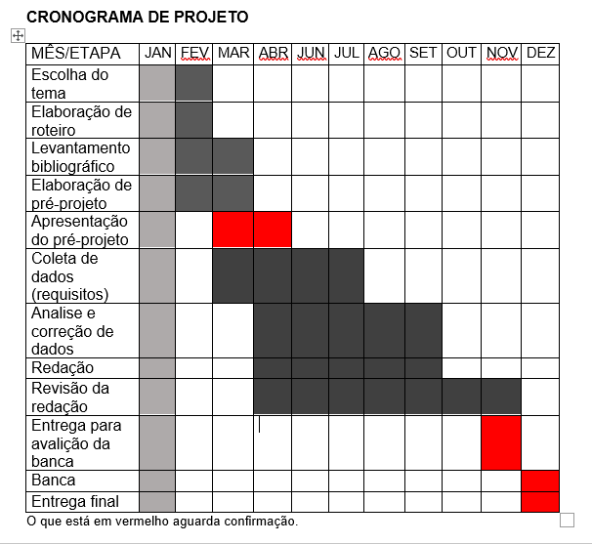
Autorizado | Professor(a) | Data
Análise de projetos e sistemas:  Banco de dados:  Web design: | Aparecida  Célia  Reinaldo

